Wykład 7
Całki niewłaściwe.

Dotychczas, mówiąc o całce oznaczonej 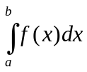zakładaliśmy, niekiedy milcząco, że:
- przedział ⟨a, b⟩ jest skończony, tzn. -∞ < a < b < ∞.
- f(x) jest w przedziale ⟨a, b⟩ funkcją ciągłą.

Niestety nie zawsze założenia te są spełnione.

7.1 Całki oznaczone w przedziale nieskończonym.

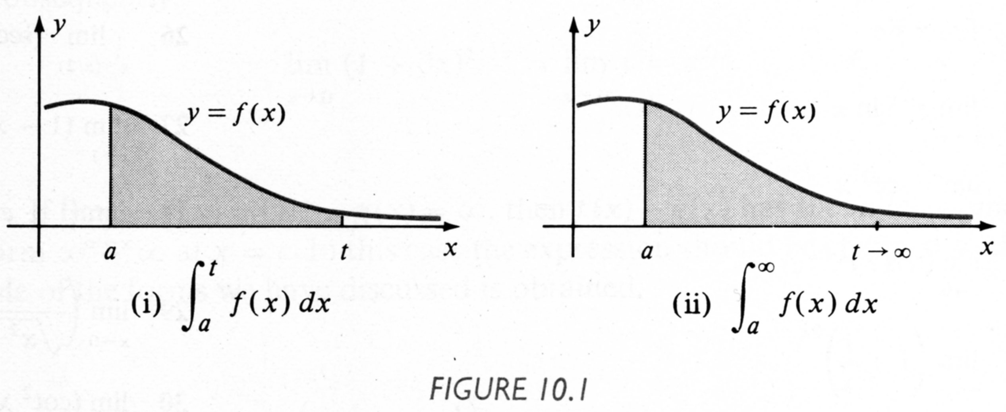
Załóżmy, że funkcja f(x) jest ciągła w nieskończonym przedziale ⟨a, ∞) oraz, że dla każdej liczby k ∈ ⟨a, ∞) istnieje 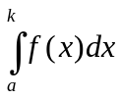(rys. 7.1).
Rys. 7.1.

Definicja 7.1

Jeżeli funkcja f(x) jest ciągła w nieskończonym przedziale ⟨a, ∞), to
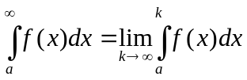.

Jeżeli powyższa granica istnieje, to mówimy, że całka niewłaściwa jest zbieżna i że jej wartość jest równa tej granicy. Jeżeli natomiast powyższa granica nie istnieje, to mówimy, że całka niewłaściwa jest rozbieżna.

Podobnie definiujemy całkę niewłaściwą dla nieskończonego przedziału całkowania (-∞, a⟩.

Definicja 7.2

Jeżeli funkcja f(x) jest ciągła w nieskończonym przedziale (-∞, a⟩, to
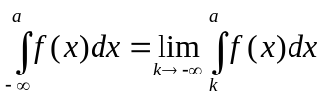.

Trzecim przypadkiem całki niewłaściwej na przedziale nieskończonym jest całka oznaczona na przedziale całkowania (-∞, ∞).

Definicja 7.3

Jeżeli funkcja f(x) jest ciągła dla wszystkich x i a jest dowolną liczbą rzeczywistą, to
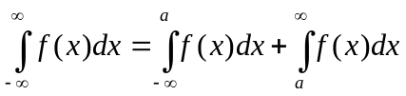

Przykład 7.1

Sprawdzić, czy następujące całki są zbieżne:
a) 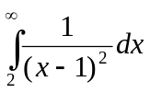,
b) 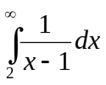.

Przykład 7.2.

Obliczyć pole obszaru leżącego pod wykresem krzywej y = e^{x} , ponad osią OX, na lewo od prostej x = 1.

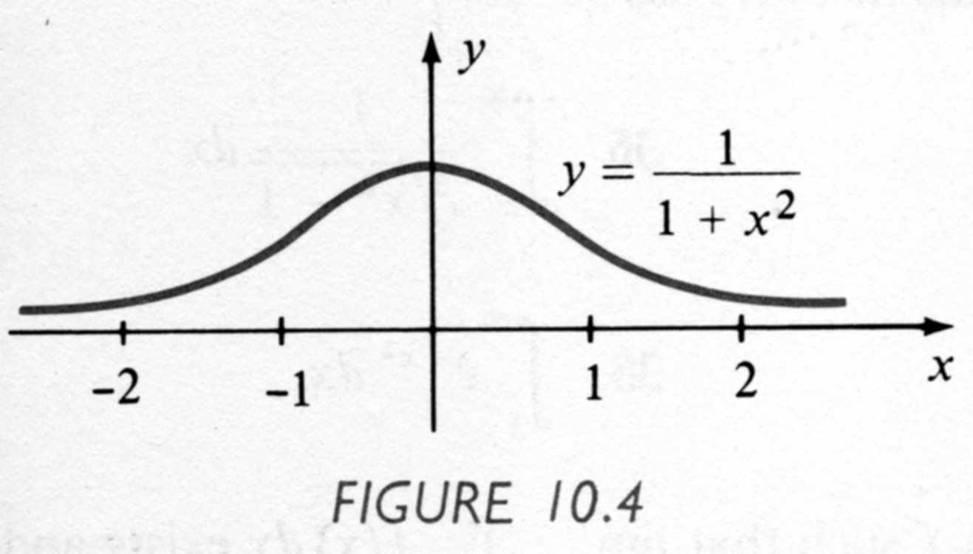
Przykład 7.3
Rys. 7.2.

Obliczyć 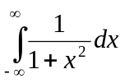. Naszkicować wykres funkcji 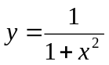 i zinterpretować całkę jako pole. (rys. 7.2).

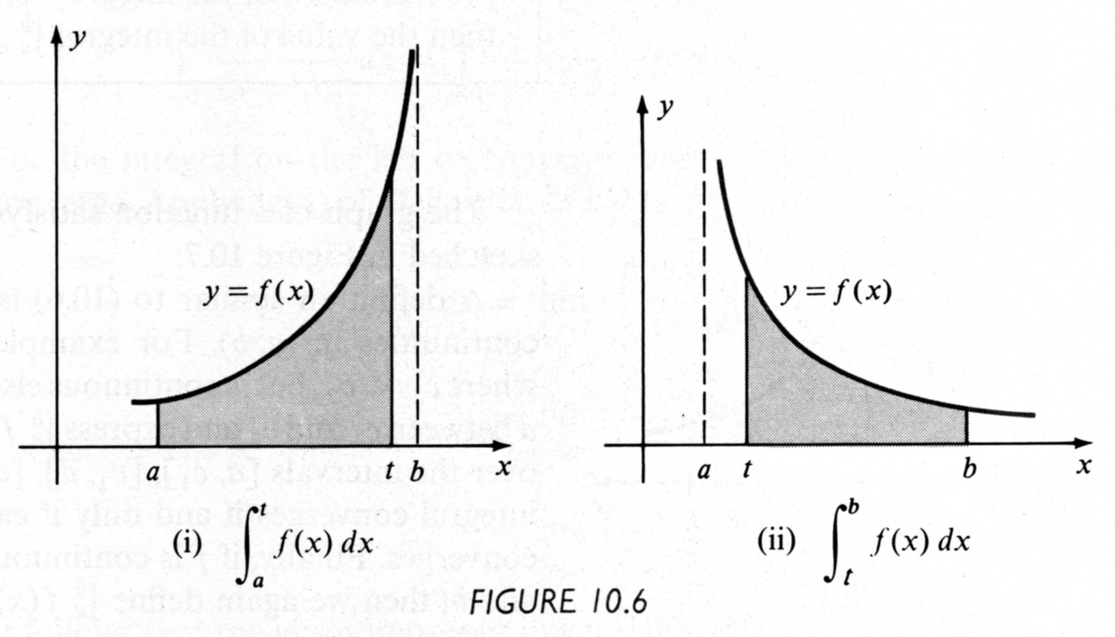
7.2. Całki z funkcji nieograniczonych.
Rys. 7.3

Rozważmy teraz przypadek kiedy przedział całkowania ⟨a, b⟩ jest skończony, ale funkcja podcałkowa ma w tym przedziale punkty nieciągłości i to takie, w których wykres tej funkcji ma asymptoty pionowe.
Rozważmy przedział prawostronnie otwarty ⟨a, b). Załóżmy, że w przedziale tym funkcja f(x) jest ciągła i 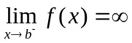 (rys. 7.3 (i)). Ponieważ funkcja f(x) jest ciągła w całym przedziale (nie zawierającym punktu b), dla każdej wartości k takiej że a < k < b, istnieje całka . Jeżeli dodatkowo istnieje granica 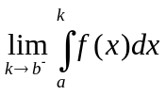, to mówimy, że granica ta jest równa całce niewłaściwej .
Analogicznie określamy całkę niewłaściwą, gdy nieciągłość funkcji podcałkowej występuje w lewym końcu przedziału całkowania (rys. 7.3 (ii)).

Definicja 7.4.

- Jeśli f(x) jest funkcją ciągłą na przedziale ⟨a, b) i nieciągłą dla x = b, to 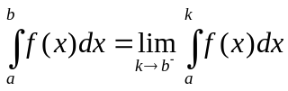.
- Jeśli f(x) jest funkcją ciągłą na przedziale (a, b⟩ i nieciągłą dla x = a, to 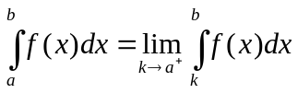.

Podobnie jak poprzednio, jeśli granice zapisane w definicji 7.4 istnieją to mówimy, że całka niewłaściwa jest zbieżna, natomiast jeśli nie istnieją, to mówimy że jest rozbieżna.

Definicja 7.5

Jeśli funkcja f(x) ma punkt nieciągłości dla x = c leżący wewnątrz otwartego przedziału (a, b) i poza tym punktem jest ciągła dla wszystkich x ∈ (a, b), to
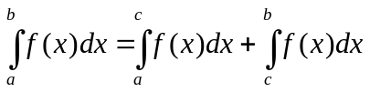
jeśli obie całki po prawej stronie równości istnieją.

Powyższą definicję można stosować także dla funkcji, która w przedziale całkowania ma więcej niż jeden punkt nieciągłości.

Przykład 7.4

Oblicz całki:
- 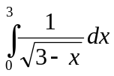
- 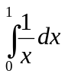

Przykład 7.5.

Oblicz całki:

- 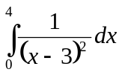,
- 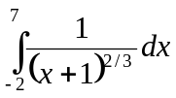

Przykład 7.6
Zastosowanie całki niewłaściwej

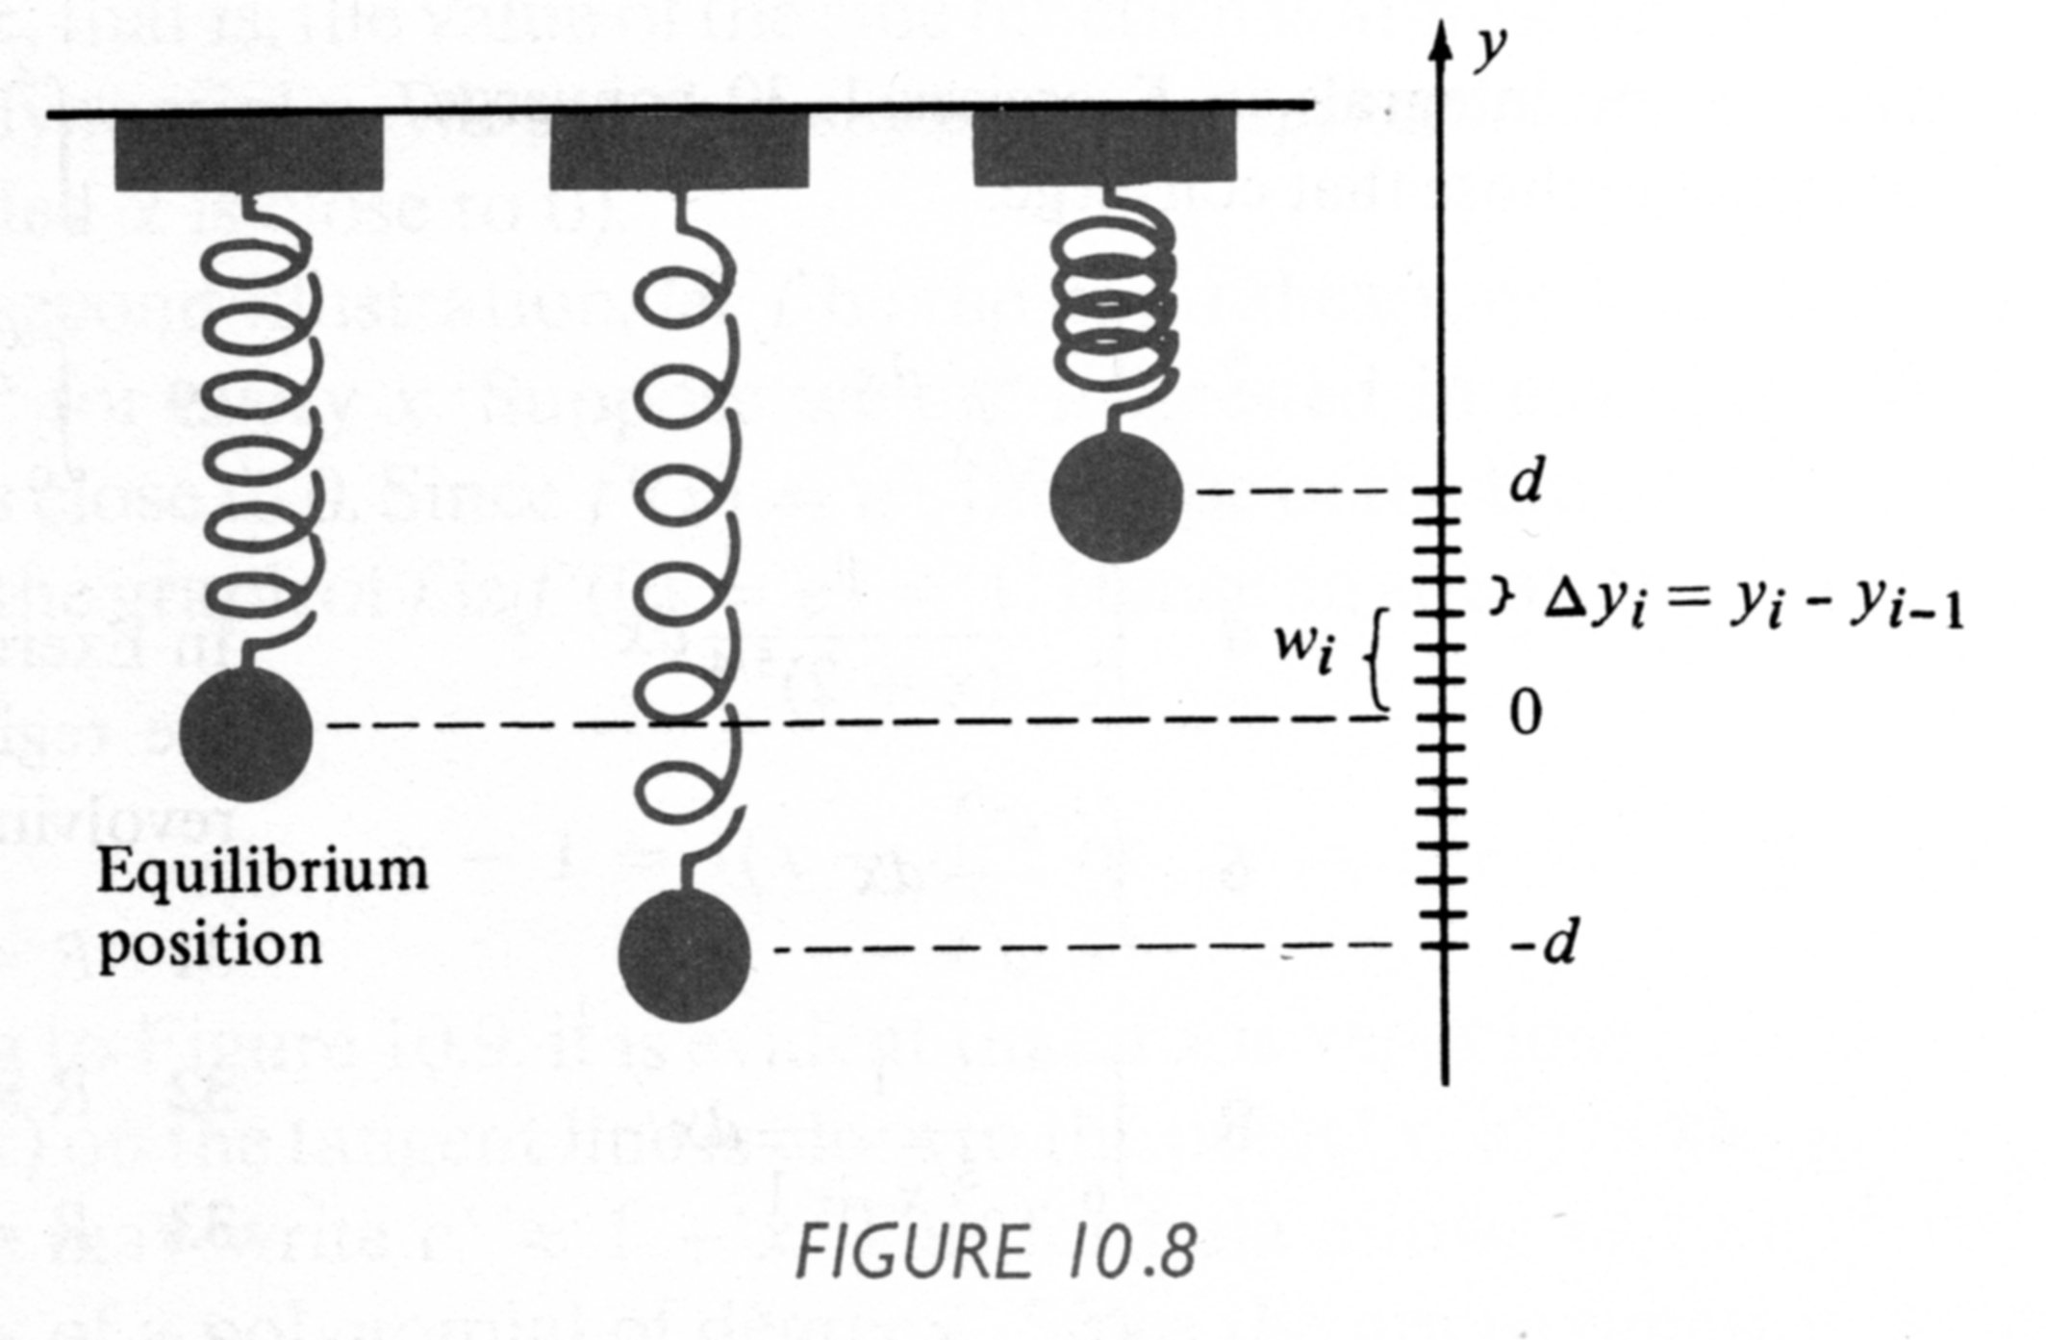
Całki niewłaściwe znajdują wiele zastosowań w fizyce.
Rys. 7.4.
Rysunek 7.4 schematycznie ukazuje sprężynę z dołączonym ciężarkiem, który oscyluje pomiędzy punktami o współrzędnych d i –d na osi współrzędnych y. Niech T oznacza czas potrzebny do wykonania pełnej oscylacji, tzn. dwukrotnego pokonania przez ciężarek przedziału <-d, d>. Niech v(y) oznacza chwilową prędkość ciężarka w punkcie y ∈ <-d, d>. Podzielmy przedział <-d, d> pewnym podziałem P i oznaczmy przez Δy_{i} = y_{i} - y_{i-1} odległość, którą ciężarek pokonuje w czasie Δt_{i}. Jeśli liczba punktów w podziale P jest dostatecznie duża, odległość Δy_{i} dostatecznie mała i jeśli funkcja v(y) jest ciągła, to odległość Δy_{i} może być przybliżona równaniem:
Δy_{i} ≈ v(y)⋅ Δt_{i}.
Stąd czas potrzebny do pokonania przez ciężarek drogi Δy_{i} jest w przybliżeniu równy
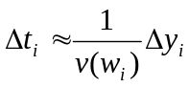.
Okres T jest podwojoną sumą wszystkich Δt_{i}:

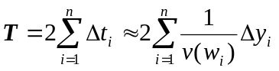, gdzie n jest liczbą punktów w podziale P.

Prawa strona tego wzoru, przy normalnym ciągu podziałów odcinka <-d, d> i założeniu ciągłości funkcji v(y) jest sumą Riemanna, zatem możemy napisać:
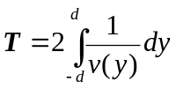.
Ponieważ v(d) = 0 oraz v(-d) = 0, mamy tu całkę niewłaściwą. Oczywiście zbieżność lub rozbieżność tej całki zależy od konkretnej postaci funkcji v(y).

